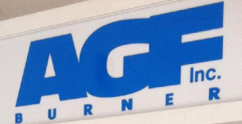 美国AGF Burner

AGF Burner，Inc。成立于1878年。是新泽西州的女性商业企业和小企业。AGF Burner公司提供用于玻璃加工，火焰处理塑料和金属加热应用的燃烧器设备。还为其他行业提供燃烧器，包括咖啡烘焙，烘焙和特殊效果。AGF Burner所有的产品都是在美国生产的

AGF Burner，Inc。专营：

- 工业燃烧器

- 塑料的火焰处理

- 聚烯烃的火焰处理，用于装饰和粘合

  +聚乙烯和聚丙烯材料的粘合

- 钎焊尖端/爆破尖端

- 焊接操作

- 火焰消除

- 霓虹灯弯曲

- ISO标准燃烧器防火测试和防火测试

 +支持多种防火测试标准：BS EN，IEC，UL，MIL等等

- 玻璃加工

- 科学的玻璃制品

- 夸脱玻璃

- 炉膛燃烧器

- 玻璃表面处理（印刷和粘合）